План – конспект
открытого урока на тему:
«Работа над произведениями малой формы»
преподавателя высшей квалификационной категории
по классу скрипки Котовой Е.А.

Дата проведения: 15.02.2019 г.

«Дело учителя показать
удобнейший путь
к достижению цели.
Но ученик должен идти сам»
А.Ф.Львов

Цель урока: Сформировать способность у учащихся создавать музыкальный образ, используя технические приемы исполнения.
Задачи урока:
1.Образовательная: выявить особенности характера музыкального произведения, замысел композитора.
2. Развивающая: развитие самоконтроля и самоанализа, умения анализировать свою игру, развитие музыкальной памяти, внимания.
3.Воспитательная: воспитание внимания, выдержки, интерес к детальной работе над пьесами, устранение технических трудностей, воспитание интонационной устойчивости.
Тип урока: индивидуальный урок
Методические приемы:
Практический – игра на инструменте,
Словесный – постоянное общение в ходе работы на уроке.
Сравнение – активный слуховой контроль в процессе исполнения.
Ожидаемый результат:
- научить обучающегося анализировать исполняемое произведение;
- добиться слитности, выразительности штрихов легато и деташе в пьесах;
- улучшить интонирование, качество звучания в пьесах;
- добиться понимания у обучающегося формы произведения ( ощущение фразировки и динамики).

Применение педагогических технологий (здоровьесберегающая):
- чередование различных видов деятельности;
- рациональная организация урока.

Оборудование:
Скрипка, фортепиано, ноты, пульт, стол, стул, mp3 проигрыватель, ноутбук.

Дидактический материал:
Репродукции с изображением танцующих мазурку. Видео сцены танца Мазурки из оперы «Евгений Онегин» П.И. Чайковского. Запись исполнения Б.Киселёва Н.Бакланова «Мазурка» mp3.
Стихи А.С. Пушкина из романа «Евгений Онегин», А. Фет «Я долго стоял неподвижно…» стихи современной поэтессы Милены Вейнер «Сегодня я хочу побыть одна».

Предварительная подготовка:
разучивание произведения Н.Баклановой «Мазурка» с ученицей 2 класса Попко Аленой, задание самостоятельной работы над пьесой П.Виардо «Печаль» учащейся 6 класса Лелетиной Киры.

План урока.
- Организационный момент
- Вступительное слово
- Работа с музыкальным материалом
- Итог урока
- Домашнее задание.

Ход урока.
- Организационный момент: сообщение темы, целей урока.
2. Вступительное слово.

Мазурка — трёхдольный танец польского происхождения. Крестьянская мазурка — подвижный прыжковый танец с неожиданными акцентами, синкопами. Как бальный танец мазурка известна с XIX века. Бальная мазурка соединила в себе черты нескольких польских танцев: мазурки, куявяка и обéрека. Для мазурки характерен острый, причудливый ритмический рисунок, часто с акцентом на второй доле и «раздробленной» первой четвертью. Иногда она «дробится» пунктирным ритмом, иногда восьмыми, иногда триолью.

Движения Мазурки нарушали бальные каноны. От её буйных прыжков ломило паркетный пол, раскачивало люстры, а тяжёлые оконные занавески взлетали вслед танцующим парам. Об этом А. С. Пушкина в романе «Евгений Онегин» говорит так:
Мазурка раздалась. Бывало,
Когда гремел мазурки гром,
В огромной зале все дрожало,
Паркет трещал под каблуком,
Тряслися, дребезжали рамы;
Особый шик танцу придавали мужские движения: «высекание искр шпорами» – своеобразный поклон с громким прищёлкиванием каблуками, и «голубцы» – прыжки с пристукиванием каблука о каблук. Кавалеры соревновались меж собой – кто исполнит их лучше!
Фактурные формулы аккомпанемента в крестьянских мазурках могут быть различными, но в творчестве композиторов часто используется формула вальса — бас и два аккорда.

На уроке мы будем работать над Мазуркой Н. Баклановой. Педагоги скрипачи часто используют произведения Натальи Владимировны Баклановой в своей педагогической работе. Хорошо известны «Этюды на сложное интонирование для скрипки в сопровождении фортепьяно», «Пятнадцать мелодических этюдов», «Двадцать упражнений-вариаций», «Маленькие упражнения для начинающих», «Колыбельная», «Марш», «Хороводная», «Романс», «Концертино ре минор», «Сонатина си бемоль мажор».
Алексей Бруни так вспоминает про Н.В. Бакланову: « Мне рассказывал Ростропович, что Прокофьев складывал в три полочки весь музыкальный материал по разным категориям. Вот, скажем, придет к нему в голову какая-то первоклассная тема. Он ее — раз: на первую полочку. Придет связующая — он ее на вторую. Зазвучит там какая-нибудь арабесочка — он ее на третью. А потом, когда начинает работать над большим произведением, он просматривает: «А что у меня есть?» И что-то выбирает. Кстати, о подобном методе работы мне говорила и Наталья Владимировна Бакланова — жена моего консерваторского профессора Бориса Владимировича Беленького. «Вот, вы стараетесь к композиции подходить слишком концептуально. (Причем, я был мальчишка, а она со мной на «вы».) — Идите иногда более просто. Придумаете что-то — запишите, а потом — используйте».

С учащейся слушали Мазурку в исполнении Б. Киселева, ансамбля скрипачей «Калейдоскоп», смотрели видео с бальным танцем Мазурка, посмотрели репродукции с движениями танца. Была определена форма мазурки, был разобран текст.
Мазурка одна из самых ярких пьес, написанных для детей. Тональность D-dur. Форма – рондо. Главная тема называется рефрен, а части расположенные между рефреном называются эпизодами. Рондо начинается и заканчивается рефреном, словно образуя замкнутый круг.
Схема её формы — АБАВА, то есть в пяти её разделах появляются три разные темы. Первая тема — рефрен (А) — написана в характере блестящего бального танца с характерным для мазурок ритмом, мелодия движется плавно, без скачков.В первом эпизоде (Б) сохраняется острый ритм мазурки, но; появляется штрих legato. Музыка приобретает более нежный, лирический характер. После этого эпизода снова звучит рефрен (А).Следующий эпизод (В) написан в тональности G-dur — музыкальная картинка кукольного танца в исполнении деревенских музыкантов. Завершает пьесу рефрен.
Для обучающихся 2 класса представляет сложность исполнить ритмический рисунок: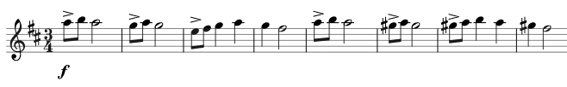
Необходимо отработать начальный ритмический рисунок на открытых струнах, чтобы точно выдержать половинную ноту. Помочь отработать данный ритм могут и простые движения. Например: на восьмых – притопы, а на половинную ноту два шага. Затем все связать с распределением смычка. В третьем такте вновь меняется скорость движения смычка: вместо половинной ноты появляются две четверти, и нужно быть внимательным, чтобы изменить скорость движения смычка и точно исполнить ритм. В 6 такте появляется Gis и нужно точно переставить второй палец рядом c третьем. Горделивая и изящная тема с чётким ритмом и акцентами мягко перетекает в явно женскую, воздушную, полетную часть рефрена. Чтобы исполнить её на p, необходимо не доводить смычок до колодки, остаться в средней части смычка:
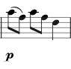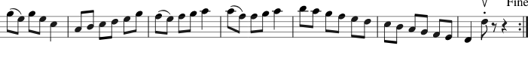
Появившееся легато на певую долю придает нежность, мягкость теме.Заканчивается часть гаммообразным нисходящим движением на крещендо с расширением смычка. Обращаем внимание ученика на то, что это кусочек гаммы, которая уже к этому моменту пройдена. Не лишним будет вспомнить её, проиграть вверх и вниз, просольфеджировать. Обратить внимание на расположение пальцев на разных струнах.
Следующий эпизод звучит мягко, женственно:
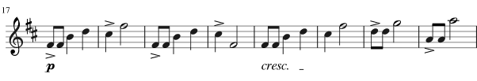
Акценты на первую долю должны быть исполнены на пиано, но в то-же время быть упругими, четкими. Ритмический рисунок повторяет ритм рефрена. В интонационном плане нужно быть внимательным к октавным нотам фа. В конце эпизода следует расширить смычок. Идущий следом рефрен, изложен в сокращеном варианте.
Следующий эпизод — музыкальная картинка кукольного танца в исполнении деревенских музыкантов. 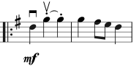
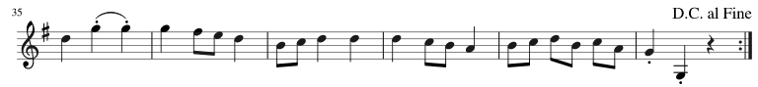
Как правило, учащиеся не внимательны к точному исполнению штриха в данной части. Следует требовать точного исполнения стаккато на второй и третьей доли такта, не останавливать смычок после первой четверти. И хотя в нотном тексте не выписана подробно динамика, с пятого такта следует сделать крещендо на повторяющихся нотах D и мягко закончить фразу. Завершает пьесу рефрен, повторяющийся в полном объеме.
Нельзя не затронуть еще один аспект в работе над произведением. Это знакомство учащегося с партией фортепиано ученик должен знать, как звучит аккомпанемент. Преподаватель обращает внимание на ритм, мелодическую линию в партии аккомпанемента, на те - же звуки, что и у скрипача. В Мазурке в левой руке фортепианной партии звучит бас и два аккорда. Это «фундамент» мазурки. Правая рука играет партию скрипача аккордами и движениями восьмых в терцию и сексту с партией солиста. Ученик должен постоянно держать это в поле своего внимания, стремиться слушать себя и партию концертмейстера, добиваться синхронности исполнения: единство ритмического пульса и темпа.
Следующее произведение, которое вы услышите - пьеса Поля Виардо.
Поль Виардо относится к композиторам – романтикам. Для романтического мировоззрения характерен резкий конфликт между реальной действительностью и мечтой. Романтики верили в то, что чувства составляют более глубокий пласт души, чем разум. По словам Вагнера, «художник обращается к чувству, а не к разуму». А Шуман говорил: «разум заблуждается, чувства – никогда»
Пьеса называется «Печаль». Она относится к программным произведениям. На создание этой пьесы повлияло состояние души композитора, его настроение.
Пьеса имеет простую трехчастную форму. Первая часть состоит из двух одинаковых предложений (17 тактов), средняя часть (8 тактов). В третьей части реприза обрывается на 6 такте, а затем звучит кода. Реприза неполная. На долю репризы приходится первое предложение периода, а второе смещается в коду.
Пьеса «Печаль» относится к произведениям кантиленного характера. Кроме того, термин также обозначает напевность самой музыки или манеры её исполнения, способность певческого голоса к напевному исполнению мелодии.
Что обозначает название произведения «Печаль»? Печаль – это состояние. Где – то более спокойные мысли, где – то более сумбурные.
Я долго стоял неподвижно,
В далекие звезды вглядясь,-
Меж теми звездами и мною
Какая-то связь родилась.
Я думал.. не помню что думал;
Я слушал таинственный хор,
И звезды тихонько дрожали,
И звезды люблю я с тех пор…(А. Фет)

Передать эти образы надо очень выразительно. Выразительное исполнение кантилены на скрипке включает в себя много элементов: это и точные плавные переходы, это и рулевые движения правого и левого локтей, это работа указательного пальца и мизинца, это и красивая свободная вибрация. В работе над динамикой мы обращаем внимание на правильное распределение смычка.
Начинается пьеса со спокойного, созерцательного повествования: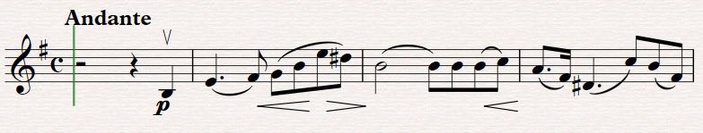
А в седьмом такте уже звучит кульминация первого предложения: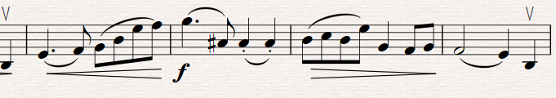
Второе предложение полностью повторяет первое. Для контраста его можно исполнить тише.
Средняя часть начинается с mf, быстро начинает расти напряжение. Мелодия поднимается в восходящем движении. Хочется задержаться на ноте A, подчеркнуть первую долю такта: 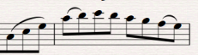
И вот перед нами кульминация всей пьесы: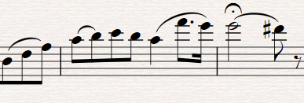
Тут первый раз приходится перейти в V позицию движением с нижележащего пальца на вышележащий. Всю вторую часть хотелось бы исполнит более взволнованно, незначительно добавив темп.
Третья часть звучит, как воспоминание о далеко прошедшем: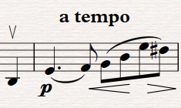
И внезапно обрывается, как будто воспоминания были прерваны очень горькой мыслью: 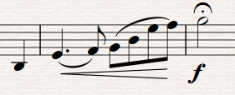
Кода звучит на пиано, успокаивая, убаюкивая, приводя все мысли в порядок: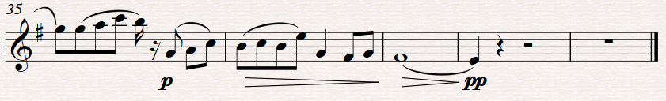

Рассмотрим процесс работы над произведением. Ученику необходимо рассказать о композиторе. Далее нужно обратить внимание ученика на название произведения. В нем часто заложено основное настроение произведения.
Из самого названия уже ясно, что исполнение этого произведения потребует от ученика умения не только извлекать красивый звук, но и "петь" на инструменте. На первом уроке можно прослушать не только «Печаль» П. Виардо но и других композиторов - романтиков в инструментальном и вокальном исполнении.
Работая на пьесой впервые, необходимо сразу же установить форму, соблюдать все динамические и агогические оттенки, штрихи.
"Печаль" написана в трехчастной репризной форме. Найти с учеником первый раздел, середину и репризу, определить штриховые и динамические сходства и различия между началом и репризой.
На первом же уроке можно отредактировать аппликатуру, штрихи (в случае, если она не устраивает по каким-либо причинам педагога или неудобна ученику).
Работая над этим произведением, ученику будет нужно сосредоточиться в работе над сменой струн, звукоизвлечением, а так же сменой позиций.
Нужно уделить внимание вибрато. Так как здесь его значение очень важно - для музыкального исполнения нужен певучий звук
Смена позиций должна быть мягкой и не заметной. Нужно стараться играть на соседних струнах, для достижения равномерного тембра.
Музыкальная фраза может быть исполнена выразительно на инструменте при соблюдении следующих условий:
- обучающийся осознает строение фразы, деление на мотивы, ее динамику (начало, подъем, кульминацию, спад);
- владеет средствами инструмента в достаточной степени, чтобы осуществить свое художественное намерение;
- умеет слушать себя, свое исполнение как бы со стороны и исправлять недостатки.

Итог урока.
Процесс работы над музыкальным произведением в классе скрипки довольно сложен и многогранен. Изучив работы разных авторов, я сделала следующие выводы:
- Специфика обучения игры на скрипке создает дополнительные сложности в разборе произведения и понимании его замысла.
- Поэтому очень важна роль педагога, который должен грамотно вести процесс работы над произведением, начиная с его выбора и заканчивая публичным исполнением, предварительно подготовив музыкальное восприятие данного произведения и наличие у обучающихся определенных исполнительских навыков.
- Соблюдение системного подхода позволяет поэтапно выстроить процесс работы над музыкальным произведением.
- Анализ основных выразительных средств, задуманных автором для данного произведения, позволит педагогу и ученику как можно лучше и точнее понять и донести при исполнении смысл произведения до слушателей.
Таким образом, в процессе работы над музыкальным произведением воспитывается музыкальный вкус, развиваются исполнительские способности и формируется музыкальное мышление ребенка-исполнителя.

Домашнее задание.
Работать над произведениями так, как работали на уроке, внимательно работать над интонацией, следить за звуком, динамическими оттенками, штрихами и аппликатурой.

Наталья Владимировна Бакланова (1897–1980) – российская профессиональная скрипачка и композитор. Родилась в зажиточной купеческой семье в Москве. Долгие годы она играла в оркестре Художественного театра и жила неподалеку на улице Немировича-Данченко. Наталья Владимировна была супругой Бориса Беленького, профессора Московской консерватории.
Поль Виардо ( 1857 - 1941) — французского скрипача, дирижёра и композитора. Сын Полины и Луи Виардо. Окончил Брюссельскую консерваторию, ученик Юбера Леонара; неформальным образом занимался также и под руководством Шарля де Берио, женатого на его тёте Марии Малибран.
К программным (от греческого «программа» — «объявление», «распоряжение») относятся музыкальные произведения, которые имеют определенный заголовок или литературное предисловие, созданное или избранное самим композитором. Благодаря конкретному содержанию программная музыка более доступна и понятна слушателям, имеет сюжетное название.
Кантилена (итал. cantilena «песенка» от лат. cantilena «пение») — широкая, свободно льющаяся напевная мелодия как вокальная, так и инструментальная.

